В РОССИЙСКОЙ ФЕДЕРАЦИИ УВЕЛИЧЕНЫ ШТРАФЫ ЗА НАРУШЕНИЯ ТРЕБОВАНИЙ ПОЖАРНОЙ БЕЗОПАСНОСТИ.

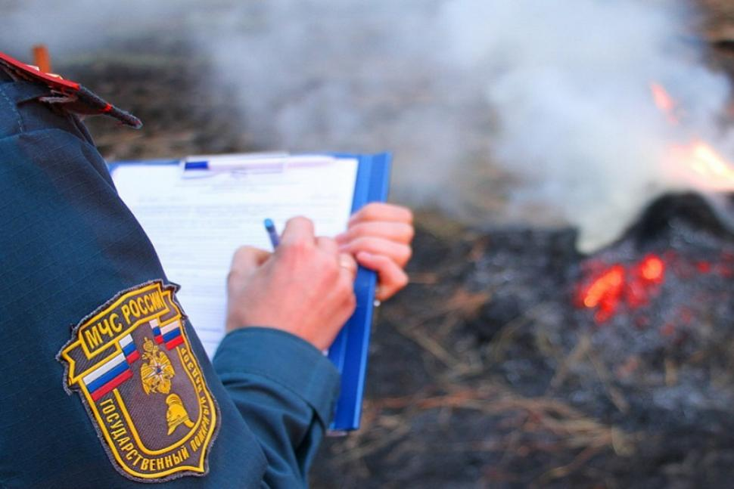

28 мая 2022 года Президент Российской Федерации подписал Федеральный закон «О внесении изменений в Кодекс Российской Федерации об административных правонарушениях».
Федеральным законом значительно усиливается административная ответственность за нарушение требований пожарной безопасности, а также за нарушение правил пожарной безопасности в лесах, увеличиваются размеры административных штрафов.
Новый федеральный закон предусматривает кратное увеличение размеров административных штрафов за нарушения в области пожарной безопасности в среднем для граждан – в десять раз, для должностных лиц, индивидуальных предпринимателей и юридических лиц – в два раза.
Например, если в настоящее время максимальный административный штраф для граждан за сжигание сухостоя составляет 3 тыс. рублей, то по новому федеральному закону – 15 тыс. рублей. При совершении такого правонарушения в условиях особого противопожарного режима сумма штрафа для гражданина составит до 20 тыс. рублей, а для должностного лица – до 60 тыс. рублей.
В отношении должностных лиц, индивидуальных предпринимателей и юридических лиц подбавляющее большинство штрафов увеличилось минимум в два раза. Теперь максимальное значение административного штрафа за нарушение требований пожарной безопасности для юридических лиц равно двум миллионам рублей.
В настоящее время на территории Российской Федерации наблюдается неблагоприятная обстановка, связанная с возникновением лесных и природных (ландшафтных) пожаров.
При этом основными причинами пожаров является деятельность человека, связанная с выжиганием сухой травянистой растительности, нарушением требований пожарной безопасности и неосторожным обращением с огнем, в том числе в лесах. В работе надзорных органов МЧС России основной упор сделан на профилактику пожаров.
Инициатором законопроекта выступило законодательное собрание Кемеровской области. МЧС России поддержаны данные меры. По мнению ведомства, повышение ответственности за нарушение правил пожарной безопасности в лесах побудит граждан, должностных и юридических лиц к неукоснительному соблюдению требований пожарной безопасности и предотвратит возникновение пожаров. Все это позволит минимизировать ущерб от огня.
Новые штрафы начнут действовать с 8 июня 2022 года.

Для удобства тексты старой и новой редакций поместим в сравнительную таблицу, изменения выделим зеленым и красным цветом.

